ИЗВЕЩЕНИЕ
о наличии оснований для признания жилого дома пустующим

Поречский сельский исполнительный комитет, в рамках реализации Указа Президента Республики Беларусь от 24 марта 2021 года №116 «Об отчуждении жилых домов в сельской местности и совершенствовании работы с пустующими домами», информирует о наличии оснований для признания пустующим жилого дома, расположенного на территории сельсовета:
Местонахожденияжилого дома (фото) | Сведения о лицах, включая наследников, информация о которых содержится в акте осмотра, которым предположительно жилой дом принадлежит на праве собственности, хозяйственного ведения или оперативного управления, иных лицах, имеющих право владения и пользования этим домом | Срок непрожива-ния в жилом доме собственни-ка, иных лиц, имеющих право владения и пользова-ния этим домом | Сведения о внесении платы за жилищно-коммунальные услуги, возмещении расходов за электро-энергию, выполне-нии требований законода-тельства об обязатель-ном страхова-нии строений, принадлежащих гражданам | Сведения о размерах жилого дома, о площади, дате ввода в эксплуатацию, о материале стен, об этажности, о подземной этажности | Сведения о составных частях и принадлежнос-тях жилого дома, в том числе хозяйственных и иных постройках, и степени их износа | Сведения о нахождении жилого дома в аварийном состоянии или угрозе его обвала | Сведения о земельном участке
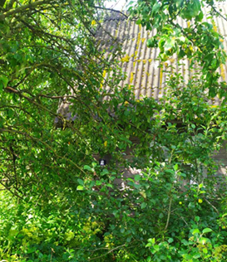  д. Разважье, ул. Центральная, дом 18 | Собственник  Серик Александр Александрович (умер) | Более 5 лет | Оплата не вносилась | Наружные размеры:  8,50 х 6,0 площадь 51 м.кв.; дата ввода 1958; материал стен дерево; этажность одноэтажный; подземная этажность отсутствует | Навес дощатый, сарай деревянный, колодец | Дом в аварийном состоянии, кровля прогнутая, нижние венцы дома сгнили, частично отсутствуют стекла в оконных блоках | Земельный участок не зарегистриро-ван. Не соблюдаются требования к содержанию (эксплуатации) территории
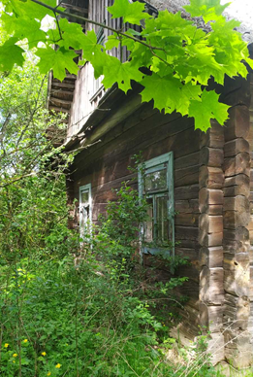  д. Гута, дом 45 | Собственник  Гончар Владимир Андреевич (умер). | Более 10 лет | Оплата не вносилась | Наружные размеры:  10,00 х 7,00 площадь 70 м.кв.; дата ввода 1934; материал стен дерево; этажность одноэтажный; подземная этажность отсутствует | Два деревянные сарая, веранда дощатая, колодец | Дом в аварийном состоянии, нижние венцы дома сгнили, веранда полуразрушена, отсутствуют стекла в оконных рамах | Земельный участок не зарегистриро-ван. Не соблюдаются требования к содержанию (эксплуатации) территории
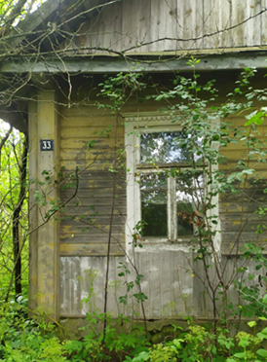  д. Александровичи, дом 33 | Собственник  Пугацевич Анна Ивановна (умерла). | Более 20 лет | Оплата не вносилась | Наружные размеры:  6,5 х 9,0 площадь 58,5 м.кв.; дата ввода 1960; материал стен дерево; этажность одноэтажный; подземная этажность отсутствует | Веранда дощатая, колодец | Дом в аварийном состоянии, кровля частично повреждена и прогнута, нижние венцы дома сгнили  частично отсутствуют стекла в оконных блоках | Земельный участок не зарегистриро-ван. Не соблюдаются требования к содержанию (эксплуатации) территории
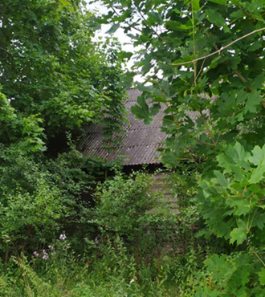  д. Александровичи, дом 22 | Собственник  Жибко Юлия Феликсовна (умерла). | Более 10 лет | Оплата не вносилась | Наружные размеры:  9,2 х 7,1 площадь 65,32 м.кв.; дата ввода 1960; материал стен дерево; этажность одноэтажный; подземная этажность отсутствует | Сарай деревянный, колодец | Дом в неудовлетворительном состоянии, листы шифера местами повреждены, нижние венцы дома гнилые, частично отсутствуют стекла в оконных блоках. | Земельный участок не зарегистриро-ван. Не соблюдаются требования к содержанию (эксплуатации) территории
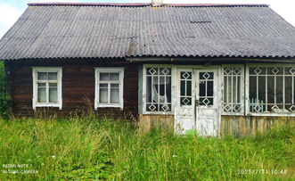  д. Новики, дом 28 | Собственник  Ефимчик Анатолий Иванович | Более 5 лет | Оплата не вносилась | Наружные размеры:  10 х 8,4 площадь 84 м.кв.; дата ввода 1960; материал стен дерево; этажность одноэтажный; подземная этажность отсутствует | Сарай деревянный, веранда дощатая, пристройка дощатая, колодец | Дом в неудовлетворительном состоянии, листы шифера местами повреждены, нижние венцы дома гнилые, частично отсутствуют стекла в оконных блоках. | Земельный участок не зарегистриро-ван. Не соблюдаются требования к содержанию (эксплуатации) территории
В случае намерения использовать жилой дом для проживания правообладателям необходимо в течение одного месяца со дня опубликования данного извещения уведомить Поречский сельский исполнительный комитет(231465, Республика Беларусь, Гродненская область, Дятловский район, аг.Хвиневичи, ул. Ленина 2е, электронная почта porechye@dyatlovo.gov.by телефон председателя (Едейко Александр Александрович 8(01563)34514) управляющего делами (Бакшук Наталья Генриховна 8(01563)34517),а также в течение одного года принять меры по приведению жилого дома и земельного участка, на котором он расположен, в состояние, пригодное для использования по назначению, в том числе путем осуществления реконструкции либо капитального ремонта. К уведомлению прилагается копия документа, удостоверяющего личность, а также документы, подтверждающие право владения и пользования данным жилым домом.
В случае отказа от прав на указанный жилой дом - письменное заявление (согласие) на его снос. Заявление (согласие) на снос жилого дома должно быть подано лично либо подлинность подписи лица на нем должна быть засвидетельствована нотариально.
Непредставление письменного уведомления о намерении использовать дом для проживания в установленные сроки является отказом от права собственности на жилой дом.

